В-вирус
И-иммунодефицита
Ч-человека
ВИЧ-вирус поражающий имунную систему
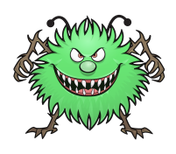

СПИД –это завершающая стадия хронической инфекции

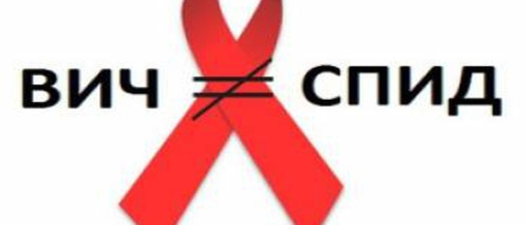

ВИЧ передается:
При незащищенном половом контакте

При совместном использование загрязнных шприцев и игл лицами,употребляющими наркотики внутреннего

ВИЧ может передаться от матери ребенку во время родов, кормления грудью и во время беремености

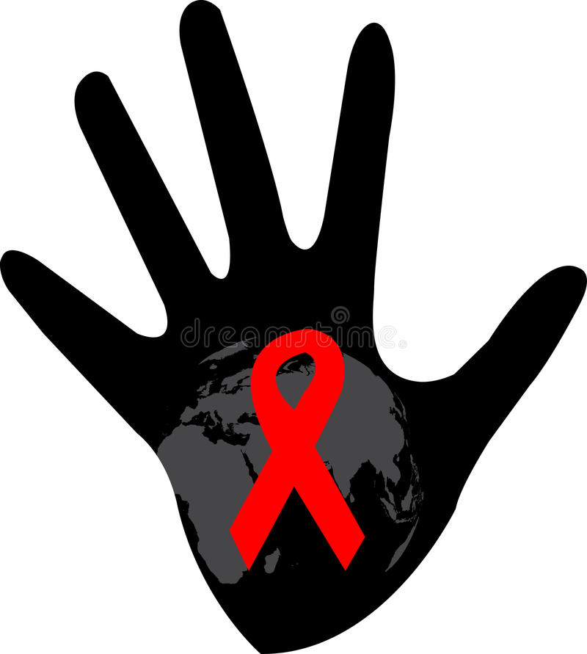

ВИЧ не передается:
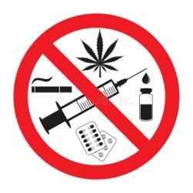
.Через поцелуй
.Через общую посуду
.Через общую расческу
.Через воздух (кашель, чихание)
.Через душ, туалет, бассейн
.Через полотенце, одежду, белье

Я уверен, что СПИД — это результат того, что иммунная система нашей планеты пытается он нас избавиться. После двух мировых войн, холокоста и ужаса на Балканах планета просто должна от нас освободиться. Мы ужасные животные.

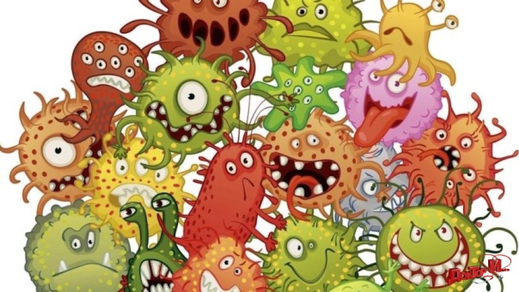

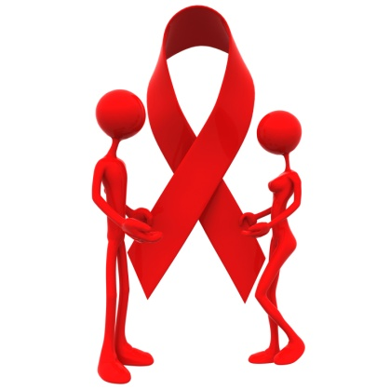

НА НАШЕЙ ПЛАНЕТЕ БОЛЬШЕ НЕТ ТАКИХ БОЛЕЗНЕЙ КАК ВИЧ И СПИД !!!

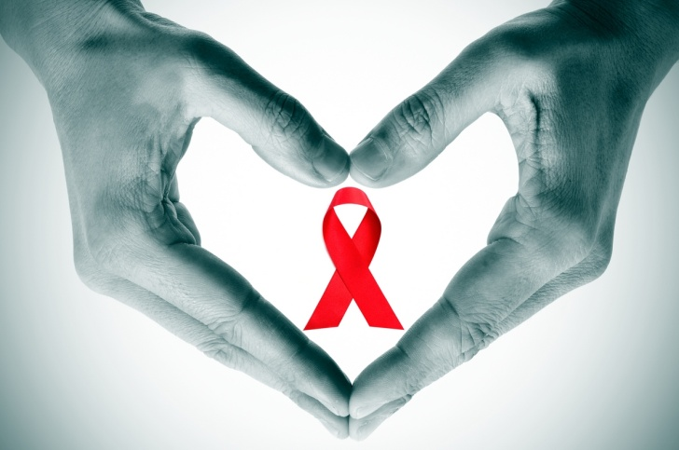

ОПАСНОСТЬ ДЛЯ ВСЕГО МИРА
ТВОЁ ЗДРОВЬЕ-В ТВОИ РУКАХ!

